14 aprile 2003

Verbale n° 9

Abbiamo fatto onde con il sistema on-line

Abbiamo appeso alla molla un peso e il sensore ha registrato la distanza del peso dal sensore nel tempo.
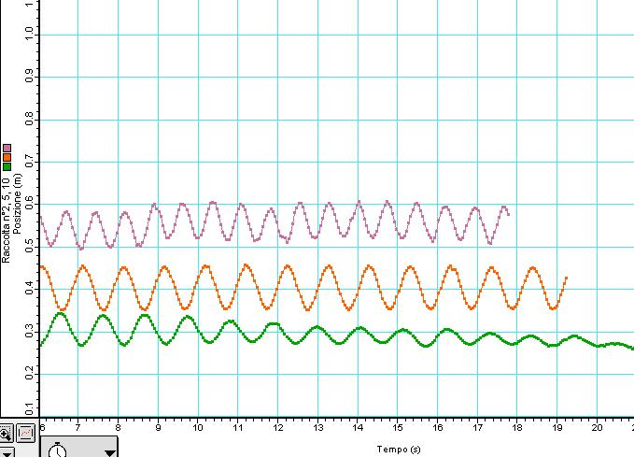
Nelle situazioni a e b il peso è sempre lo stesso, ma nel caso a il movimento è stato registrato per maggior tempo.
c
b
a

Nella situazione c abbiamo appeso alla molla un peso minore.

Le onde non sono di uguale ampiezza: nel caso a l’ampiezza diminuisce progressivamente nel tempo, l’onda si smorza.

Dato che il peso nel caso c è minore, la molla è meno tesa, cambia la frequenza e l’ampiezza: minore è il peso che appendi alla molla, più oscillazioni fa, con qualunque impulso tu dai.

La frequenza (n° di oscillazioni in 1 secondo) è uguale in a e b: 1 oscillazione/secondo. Nel caso c è maggiore, un oscillazione e mezza al secondo.
Dai verbali di Alessandro e Teresa

